Белорусский государственный технологический университет
Факультет информационных технологий
Кафедра программной инженерии

Лабораторная работа 8
По дисциплине «Основы алгоритмизации и программирования»
На тему «Полустатические структуры данных: очереди»

Выполнила:
Студентка 1 курса 2 группы
Глухова Д.В.
Преподаватель: асс. Андронова М.В.

2023, Минск

Вариант 2.
4. Создать проект из нескольких файлов, демонстрирующий работу с очередью. В соответствии со своим вариантом выполнить задание из таблицы, представленной ниже.
Разработать меню и реализовать все операции с очередью через функции. Максимальный размер очереди ввести с клавиатуры.

Создать очередь для целых чисел и функции для ввода, вывода и удаления элементов очереди. Найти количество элементов между максимальным и минимальным элементами очереди
Программный код
Программный модуль с главной функцией
// Создать очередь для целых чисел и функции для ввода, вывода и удаления элементов очереди. Найти количество элементов между максимальным и минимальным элементами очереди.

#include<iostream>
#include <windows.h>
#include "head.h"

void main()
{
SetConsoleCP(1251);
SetConsoleOutputCP(1251);
setlocale(LC_ALL, "ru");
Number* begin = NULL, * end, * t;
t = new Number;
short size, choose = NULL, p, sizeQueue;
while (choose != 9)
{
cout << "Выберите, что сделать:\n"
<< "1 — ввод очереди\n"
<< "2 — вывод очереди\n"
<< "3 — очистка очереди\n"
<< "4 — определение размера очереди\n"
<< "5 — найти кол-во между max и min элементами\n"
<< "9 — выход из программы.\n";
cin >> choose;
cout << '\n';
switch (choose)
{
case 1:
cout << "Введите размер очереди:\n";
cin >> size;
cout << "Введите число: ";
cin >> p;
create(&begin, &end, p);
t->info = p;
t->next = NULL;
begin = end = t;
for (int i = 1; i < size; i++) //создание очереди
{
cout << "Введите число: ";
cin >> p;
create(&begin, &end, p);
}
cout << '\n';
break;
case 2:
view(begin);
break;
case 3:
del(begin);
break;
case 4:
sizeQueue = sizeQ(begin);
break;
case 5:
task(begin);
break;
case 9:
exit(0);
}
}
}
Модуль с функциями
#include "head.h"

// создание очереди
void create(Number** begin, Number** end, int p) {
Number* t = new Number; // выделение памяти
t->next = NULL;
if (*begin == NULL)
*begin = *end = t;
else
{
t->info = p; // заполнение поля
(*end)->next = t; // дальше
*end = t;
}
}

// для вывода очереди
void view(Number* begin)
{
Number* t = begin; // хранение дреса элемента
if (t == NULL)
{
cout << "пусто\n";
}
else {
cout << "очередь:\n";
while (t != NULL) // пока очередь не пуста
{
cout << t->info << endl; // выводим элемент
t = t->next; // и на следующий
}
cout << '\n';
}
}

// для удаления очереди
void del(Number* begin)
{
Number* t = begin; // хранение адреса элемента
if (t == NULL)
{
cout << "пусто\n";
}
else
{
while (t != NULL)
{
t->info = NULL; // устанавливаем в ноль
t = t->next; // и на следующий
}
}
cout << "элементы удалены\n\n";
}

// узнать размер очереди
short sizeQ(Number* begin)
{
Number* t = begin; // хранение адреса элемента
short counter = 0, data = t->info;
while (t != NULL)
{
if (data != NULL)
{
counter++; // счетчик увеличивается
t = t->next; // перемещаемся дальше
}
else t = t->next;
}
cout << "размер очереди = " << counter << "\n\n";
return counter;
}

// задание из варианта
Number* task(Number* begin)
{
Number* t = begin;
int max = SHRT_MIN, min = SHRT_MAX;
short couter = 1, data = t->info, pos1 = 0, pos2 = 0;
while (t != NULL)
{
if (data != NULL)
{
if (t->info >= max)
{
max = t->info;
pos1 = couter;
}
if (t->info <= min)
{
min = t->info;
pos2 = couter;
}
couter++; // счетчик увеличивается
t = t->next; // перемещаемся дальше
}
else t = t->next;
}
cout << "max элемент: " << max << "\n";
cout << "min элемент: " << min << "\n";
cout << "Позиция max: " << pos1 << "\n";
cout << "Позиция min: " << pos2 << "\n";
cout << "Количество элементов между max и min: " << abs(pos1 - pos2) - 1 << "\n\n";
return (t);
}

заголовочный файл head.h, который содержит описание структуры стека и прототипы программ обработки его элементов.
#pragma once
#include<iostream>
using namespace std;

struct Number
{
int info;
Number* next;
};

void create(Number** begin, Number** end, int p);
void view(Number* begin);
void del(Number* begin);
short sizeQ(Number* begin);
Number* task(Number* begin);
Консоль отладки
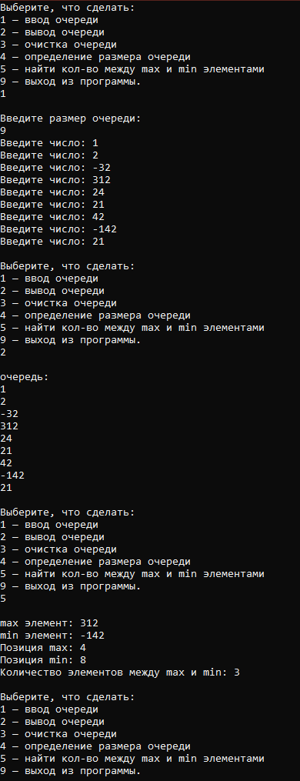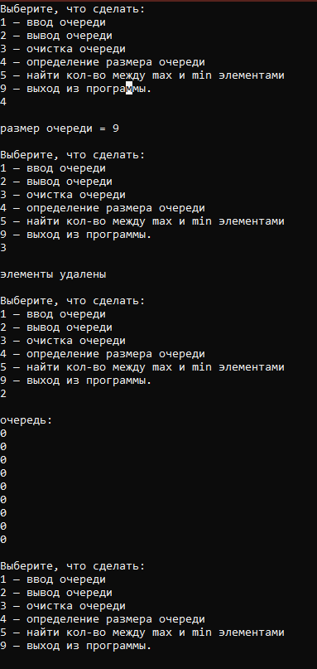
Дополнительные задания.
1. В приложении 1 приведен проект, в котором реализована очередь на основе односвязного списка с приоритетным включением. На основе данного проекта разработать функции, которые предлагается создать в данном приложении.
Программный код
// 1. В приложении 1 приведен проект, в котором реализована очередь на основе односвязного списка с приоритет-ным включением.
// На основе данного проекта разработать функции, которые предлагается создать в данном приложе-нии.

#include <iostream>
using namespace std;
struct Item
{
int data;
Item* next;
};
Item* head, * tail;

bool isNull(void) //Проверка на пустоту
{
return (head == nullptr);
}
void deletFirst() //Извлечение элемента из начала
{
if (isNull())
cout << "Очередь пуста" << endl;
else
{
Item* p = head; // адрес элемента
head = head->next; // перемещаемся дальше
delete p; // удаляем
}
}
void deletlast() //Извлечение элемента из начала
{
if (isNull())
cout << "Очередь пуста" << endl;
else
{
Item* p;
tail->data = NULL;

}
}
void getFromHead() // элемент из начала
{
if (isNull())
cout << "Очередь пуста" << endl;
else
cout << "Начало = " << head->data << endl; // выводим элемент в начале
}
void getFromTail() // элемент из конца
{
if (isNull())
cout << "Очередь пуста" << endl;
else
cout << "Конец = " << tail->data << endl; // выводим элемент в конце
}
void insertToQueue(int x) //Добавление элемента в очередь
{
Item* p = new Item; //новый указатель
p->data = x; // заполняем поле переменной x
p->next = nullptr;
Item* v = new Item; //указатель для нового числа
Item* p1 = new Item;
Item* p2 = new Item;
int i = 0; //флажок
if (isNull())
head = tail = p;
else
{
p2 = head; p1 = head; // !!!Чтобы реализовать ввод LIFO необходимо чтобы указатель p2 был сзади, а FIFO наоборот
while (p1 != nullptr) //пока очередь не закончится
{
if (i == 1) //ТАКЖЕ НЕОБХОДИМЫ ДЛЯ РЕАЛИЗАЦИИ LIFO
{
if (i == 1)
{
if (x > p1->data) //число больше, чем в очереди
{
v->data = x;
v->next = p1;
p2->next = v;
return;
}
if (x == p1->data)
{
v->data = x;
v->next = p1->next;
p1->next = v;
return;
}
p2 = p2->next;
}
if (x > p1->data)
{
v->data = x;
v->next = p1;
head = v;
return;
}
if (p1->next == nullptr)
{
v->data = x;
v->next = nullptr;
tail->next = v;
tail = v;
return;
}
i = 1;

p1 = p1->next; // следующее число
}
else // else необходимое для реализации вставки LiFo
{
if (x >= p1->data)
{
v->data = x;
v->next = p2;
head = v;
return;
}
}
p1 = p1->next; //ТАКЖЕ НЕОБХОДИМЫ ДЛЯ РЕАЛИЗАЦИИ LiFo
i = 1;
}
if (p1 == NULL) // Выражение ДЛЯ РЕАЛИЗЦИИ LiFo
{
v->data = x;
v->next = tail;
p2->next = v;
}
}
}

void printQueue() //Вывод очереди
{
int g;
Item* p = new Item;
if (isNull())
cout << "Очередь пуста" << endl;
else
{
cout << "Очередь = ";
p = head;
while (!isNull())
{
if (p != nullptr)
{
g = p->data;
if (g == 0) {

}
else { cout << p->data << " "; cout << "-> "; }
p = p->next;
}
else
{
cout << "NULL" << endl;
return;
}
}
}
}

void clrQueue() //Очистка очереди
{
while (!isNull()) deletFirst();
}
int main()
{
setlocale(LC_CTYPE, "Russian");
int i = 1, choice = 1, z; head = nullptr; tail = nullptr;
while (choice != 0)
{
cout << "1 - добавить элемент" << endl;
cout << "2 - получить элемент с начала" << endl;
cout << "3 - извлечь элемент с начала" << endl;
cout << "4 - вывести элементы" << endl;
cout << "5 - очистить очередь" << endl;
cout << "6 - получить элемент с конца" << endl;
cout << "0 - выход" << endl;
cout << "Выберите действие:\n"; cin >> choice;
switch (choice)
{
case 1: cout << "Введите элемент: "; cin >> z;
insertToQueue(z); printQueue(); break;
case 2: getFromHead(); break;
case 3: deletFirst(); break;
case 4: printQueue(); break;
case 5: clrQueue(); break;
case 6: getFromTail(); break;
case 7: deletlast(); break;
}
}
return 0;
}
Консоль отладки
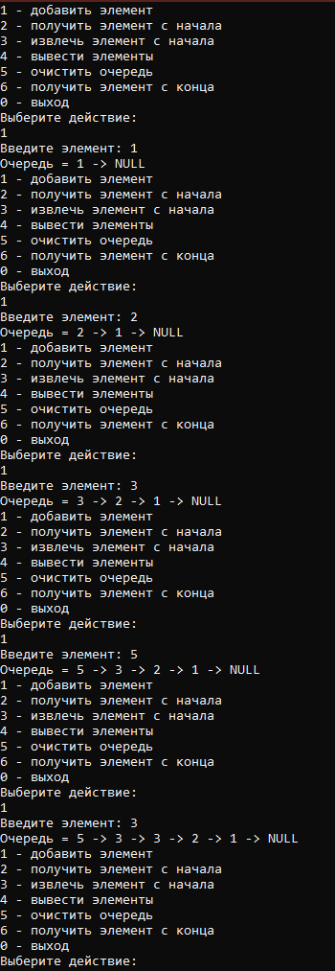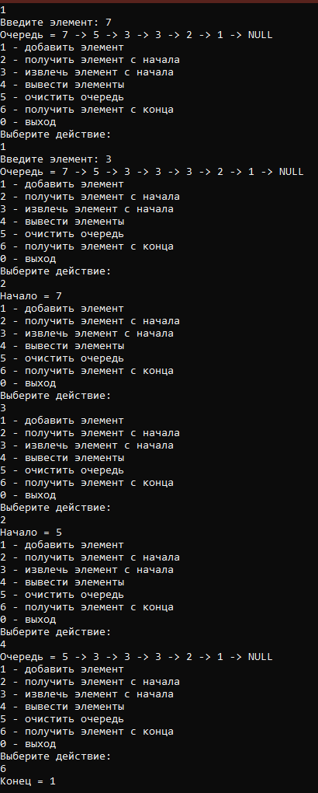
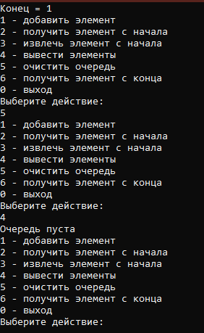
2. Создать очередь с вещественными числами, и заполнить ее с клавиатуры. Выполнить циклический сдвиг элементов в очереди так, чтобы в ее начале был расположен наибольший элемент.
Программный код
#include <iostream>
#include <windows.h>
#include <fstream>
#include <string>
using namespace std;

struct Stack
{
int data; // целочисленное информационное поле
Stack* head;
Stack* next;
};

void dop2(Stack* MyStk);

int main() {
SetConsoleCP(1251);
SetConsoleOutputCP(1251);
setlocale(LC_ALL, ".1251");
Stack* MyStk = new Stack; //выделение памяти для стека
MyStk->head = NULL;
dop2(MyStk);
}
void dop2(Stack* MyStk)
{
ifstream file("text.txt");
string str;
short counter = 1, seqNum = 1, min = SHRT_MAX, minData;
int* Array = new int[10];

while (getline(file, str))
{
Stack* e = new Stack; // выделение памяти
e->data = str.length(); // заполняем целочисленное поле
if (e->data <= min) // поиск мин строки
{
min = e->data;
minData = min; // для мин длины
seqNum = counter; // для номера строки
}
e->next = MyStk->head;
MyStk->head = e;
counter++;
}

cout << "Длины строк: \n"; // с конца файла, тк LIFO
while (MyStk->head)
{
cout << MyStk->head->data << "\t";
MyStk->head = MyStk->head->next;
}

cout << "\nCамая короткая строка номер " << seqNum << " длина " << minData << ".\n";
}

Консоль отладки
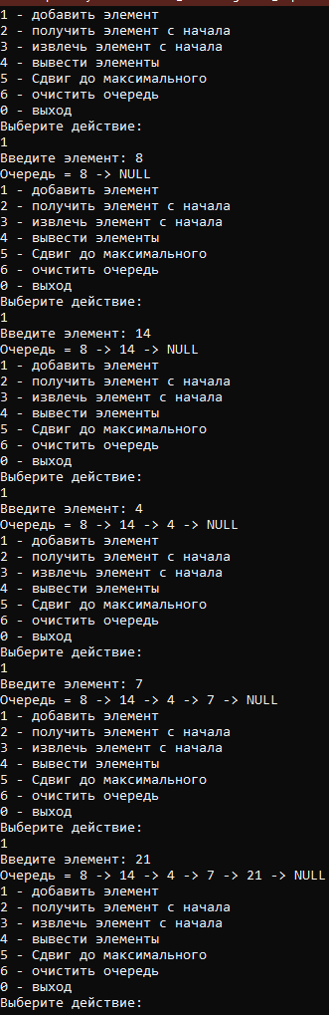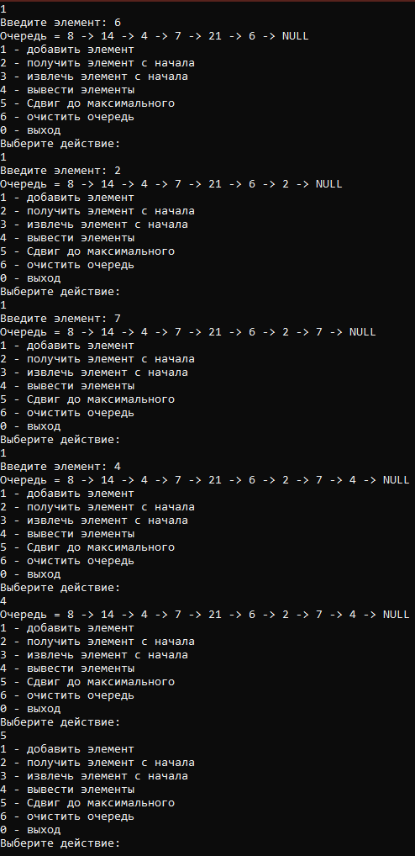
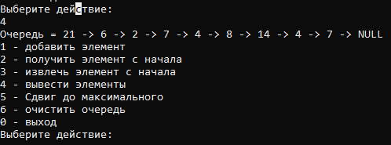
3. Содержимое текстового файла f, разделенное на строки, переписать в текстовый файл g, перенося при этом в конец каждой строки все входящие в нее цифры (с сохранением исходного взаимного порядка, как среди цифр, так и среди остальных литер строки). Использовать очереди.
Программный код
#include <iostream>
#include <fstream>
using namespace std;

struct Queue
{
char data[255]; //массив данных
int head; //указатель на начало
};

void creatQueue(Queue* Q) //Создание очереди Q
{
Q->head = NULL;
}

bool isFull(Queue* Q) //Проверка очереди на пустоту
{
if (!Q->head)
return true;
else
return false;
}
void showQueue(Queue* Q) {
ofstream fout("g.txt", ios_base::app);
for (int i = 0; i < Q->head; i++)
{
fout << Q->data[i];

}
Q->head = 0;
fout.close();
}
void addToQueue(Queue* Q, char value) //Добавление элемента
{
Q->data[Q->head++] = value;
}

ifstream fin("f.txt");
int main()
{
ofstream fout("g.txt", ios_base::trunc);
fout.close();
setlocale(LC_ALL, "Rus");
Queue Q1, Q2;
creatQueue(&Q1);
creatQueue(&Q2);
while (!fin.eof()) {
char s[255] = "";
fin.getline(s, 253);
for (int i = 0; i < strlen(s); i++)
{
if ((s[i] != '0') && (s[i] != '1') && (s[i] != '2') && (s[i] != '3') && (s[i] != '4') && (s[i] != '5') && (s[i] != '6') && (s[i] != '7') && (s[i] != '8') && (s[i] != '9'))
{
addToQueue(&Q1, s[i]);
}
else
addToQueue(&Q2, s[i]);
}

showQueue(&Q1);
showQueue(&Q2);
ofstream fout("g.txt", ios_base::app);
fout << endl;
fout.close();
}
cout << "Информация записана в файл.\n";
system("pause");
return 0;
}
Консоль отладки
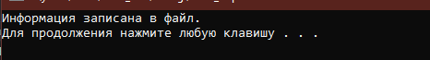
Исходный файл
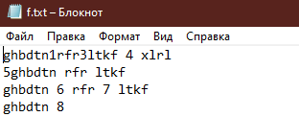
Конечный файл
